[신세계V] 온라인 ‘향수전문관’ 통했다!
집에서 시향하니 매출 68% 껑충

- 향수전문관 오픈 행사기간(5/8~17) 향수 매출 전년비 68%↑
- 홈 시향 서비스 열흘만에 조기 소진, 64%가 신규 유입 고객
- 3040 매출 비중 72% 차지, 3040 남성 매출도 60% 증가해
- 딥티크, 로에베 퍼퓸, 메종 프란시스 커정, 바이레도 등 인기

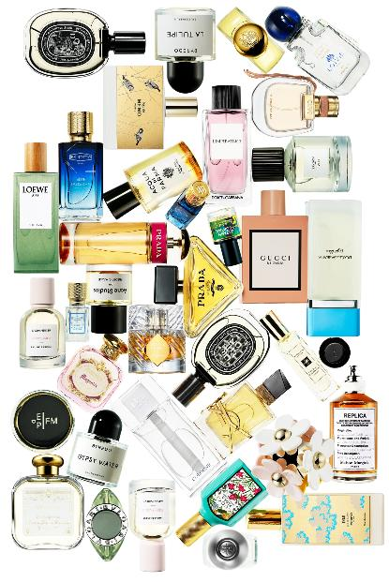

신세계인터내셔날의 자체 디지털 플랫폼 신세계V(SHINSEGAE V)가 선보인 ‘향수전문관’이 흥행 돌풍을 일으키고 있다. 온라인 향수 구매의 최대 장벽으로 꼽히던 시향 경험을 강화하자 향수 매출이 급증하고 신규 고객 유입도 크게 늘었다.
신세계인터내셔날은 지난달 론칭한 신세계V 향수전문관의 오픈 기념 행사 기간(5월8일~17일) 동안 향수 카테고리 매출이 전년 동기 대비 68% 증가했다고 밝혔다. 행사 종료 이후에도 성장세가 이어져 5월 말 누계(5월 8일~31일) 기준 향수 매출은 전년 대비 32% 신장한 것으로 나타났다.
대표 콘텐츠인 ‘홈 시향 서비스’가 큰 호응을 얻었다. 배송비만 결제하면 원하는 향수 샘플 2종을 체험해볼 수 있으며, 본품 구매 시 최대 20% 할인 가능한 쿠폰 3종도 제공했다.
해당 서비스는 오픈 열흘 만에 준비 물량이 모두 소진됐으며, 이용자 중 64%가 신세계V 첫 구매 고객으로 신규 고객 유입에도 크게 기여했다.
실제 고객 반응도 긍정적이었다. 고객들은 “집에서 편하게 시향할 수 있어 만족스럽다”, “시향 후 좋아서 본품을 구매했다” 등의 반응을 보였다. 특히 지방 고객들을 중심으로 집에서도 다양한 향을 경험할 수 있다는 점에서 만족도가 높게 나타났으며, 일부 인기 향은 조기 품절될 정도로 많은 관심을 끌었다.
향수전문관에서는 딥티크, 바이레도, 메종 프란시스 커정, 산타마리아노벨라, 로에베 퍼퓸 등 니치·럭셔리 향수 브랜드가 높은 판매를 기록했다. 가장 판매가 높았던 상품은 ‘딥티크 오 드 퍼퓸 플레르 드 뽀’였으며, ‘로에베 아이레 수틸레사 오 드 뚜왈렛’, ‘메종 프란시스 커정 바카라 루쥬 540 엑스트레 드 퍼퓸’, ‘딥티크 오 드 퍼퓸 오르페옹’, ‘바이레도 모하비 고스트 오 드 퍼퓸’ 등이 뒤를 이었다.
주요 구매층은 30~40대로, 이들 매출 비중은 전체의 72%를 차지했다. 특히 구매력이 높은 40대 고객 매출은 전년 동기 대비 62% 증가했으며, 같은 기간 30~40대 남성 고객 매출도 60% 늘어나며 고가 니치 향수에 대한 수요 확대가 확인됐다.
향수전문관 오픈 효과는 플랫폼 전체로 확산됐다. 향수전문관 오픈과 함께 진행된 ‘뷰티 빅세일’ 기간 동안 신세계V 전체 트래픽은 전년 동기 대비 31% 증가했으며 신규 회원 가입 수도 19% 늘었다. 특히 행사 시작일인 5월 8일 신규 가입자 수는 올해 상반기 일일 최고 실적을 기록했다.
신세계인터내셔날은 향수전문관의 고객 경험과 전문성을 강화해 나갈 계획이다. 하반기에는 연말 선물 수요를 겨냥한 향수 각인 서비스를 도입하고, 큐레이션 콘텐츠도 확대 운영한다. 또한 다양한 형태의 시향 서비스를 추가해 온라인 ‘향수 맛집’ 입지를 공고히 할 계획이다.
신세계인터내셔날 관계자는 “홈 시향 서비스가 단순 체험을 넘어 실제 구매 전환과 신규 고객 유입으로 이어지며 기대 이상의 반응을 얻었다”면서 “비대면 뷰티 경험을 극대화할 수 있는 신세계V만의 차별화된 경쟁력과 콘텐츠를 통해 온라인 향수 시장을 적극 공략할 것”이라고 말했다.

